г.Кривой Рог, пр. К. Маркса 52/4 офис 308.
Е-mail:krtour@yandex.ruТел.:92-38-81,401-15-68,
067-682-92-56,067-569-03-94 СветланаСемёновна,
097-495-47-92,099-985-86-12 Наталья Викторовна,
096-379-84-82 Елена Михайловна.
ПОЛТАВА-ЭКСКУРСИОННАЯ
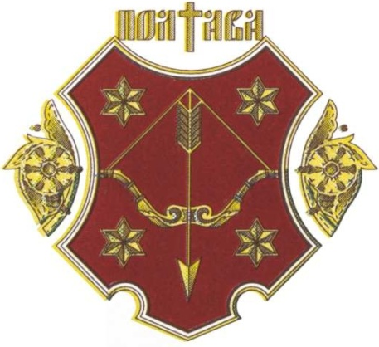
- Прибытие в Полтаву. Встреча на ж/д вокзале.
- Обзорная экскурсия по Полтаве: Круглая площадь с монументом Славы, воздвигнутом в 1809 г. в честь победы над шведами, Соборная площадь с Белой Беседкой, сооруженной на месте отдыха армии русского царя перед битвой со шведами. На Соборной площади - памятный знак Полтавской галушке. Экскурсия в музей усадьбу И. П. Котляревского, Успенский Собор и стародавняя звонарня, знаменитая Спасская церковь, уникальный образец деревянного зодчества 18 века и многое другое. Памятники Н. В. Гоголю, Т.Г.Шевченко, девушке-легенде Марусе Чурай. Экскурсия в заповедник Поле Полтавской битвы, на территории которого расположены редуты, Сампсониевская церковь и Музей Полтавской битвы.
- Переезд в Диканьку: усыпальница Кочубеев, Николаевская церковь со стеклянным куполом и таинственным подземельем, старинная Троицкая церковь, где происходили события Гоголевского «Вия», действующая мельница-ветряк, 800-летние дубы – все дышит мистикой в месте, где развивались события «Вечеров на хуторе близ Диканьки»…
- Обед.
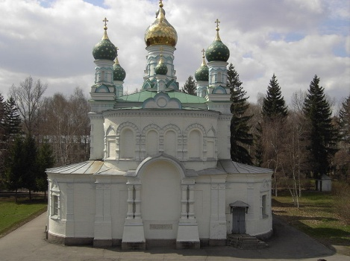
- Переезд в Опошню. Посещение Национального музея-заповедника украинского гончарства. Вас ждет не только знакомство с музеем керамики, но и мастер-класс по изготовлению гончарного изделия на настоящих гончарных кругах! На память о музее вы получите в подарок сувенир – опошнянский свисток!
- Музей украинских обычаев - музей Свадьбы, который познакомит с предметами быта, домашней утварью и Вы сможете принять участие в традиционных украинских обрядах ( в группе выбирается жених и невеста и проводится свадебный обряд).
- Приезд в Полтаву. Свободное время. Трансфер на вокзал.
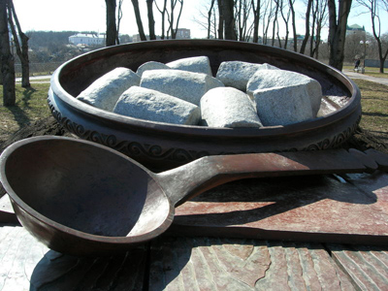
Ориентировочная стоимость (с одного человека):
550-590 грн. (группа 16+2 или 8+1)
Окончательная стоимость после покупки ж/д билетов.

В стоимость входит: проезд в плацкартных вагонах, постельное белье, работа транспорта на маршруте, входные билеты в музеи, обед, работа экскурсоводов и экскурсионные услуги, страховка.

Мы всегда рады Вам!

